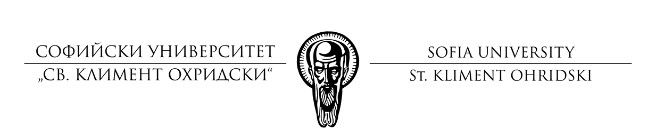

СОФИЙСКИ УНИВЕРСИТЕТ „СВ. КЛИМЕНТ ОХРИДСКИ”
Факултет по химия и фармация

К О Н С П Е К Т

ЗА ПРОвеждане на конкурсен изпит

зА ОБУЧЕНИе по ДОКТОРСКА ПРОГРАМА

„фармакогнозия и фитохимия“

ОБЛАСТ НА ВИСШЕ ОБРАЗОВАНИЕ: 7. здравеопазване и спорт
ПРОФЕСИОНАЛНО НАПРАВЛЕНИЕ: 7.3. фармация

септември, 2019
С о ф и я

Обща част

- Продукти от природен произход. Основни понятия и класификация.
- Лечебни растения и получаваните от тях растителни вещества (субстанции) и растителни препарати. Номенклатура.
- Лечебните растения като растителна суровина. Правила и изисквания за събиране, първична преработка, съхранение и транспорт на растителните суровини.
- Натрупване на биологично активни съединения в растенията - динамика и фактори, влияещи върху натрупването. Локализация в растителните органи и тъкани.
- Фармакопея. Фармакопейни монографии. Европейска фармакопея (Ph. Eur.). Основни законови положения.
- Фармакогностични методи за анализ на растителните вещества и растителните препарати (Ph. Eur.)
- Основни методи за определяне на биологично активни съединения в растителните вещества (субстанции).
- Основни методи за изолиране на биологично активни съединения.
- Основни методи за разкриване и охарактеризиране структурата на нови химични съединения с растителен произход.
- Лекарствени продукти. Лекарствени продукти, съдържащи активни вещества от растителен произход.
- Растителни лекарствени продукти. Традиционни растителни лекарствени продукти.
Специална част
- Растителни вещества и лекарствени продукти, съдържащи моно- и дизахариди
- Растителни вещества и лекарствени продукти, съдържащи полизахариди
- Растителни вещества и лекарствени продукти, съдържащи тлъсти масла
- Растителни вещества и лекарствени продукти, съдържащи флавоноиди
- Растителни вещества и лекарствени продукти, съдържащи кумарини и фуранокумарини
- Растителни вещества и лекарствени продукти, съдържащи танини
- Растителни вещества и лекарствени продукти, съдържащи терпени
- Растителни вещества, и лекарствени продукти, съдържащи етерични масла
- Растителни вещества и лекарствени продукти, съдържащи смоли и балсами
- Растителни вещества и лекарствени продукти, съдържащи хинони и антрахинони

- Растителни вещества и лекарствени продукти, съдържащи сърдечни гликозиди
- Растителни вещества и лекарствени продукти, съдържащи тритерпенови сапонини
- Растителни вещества и лекарствени продукти, съдържащи стероидни сапонини
- Растителни вещества и лекарствени продукти, съдържащи алкалоиди с азотен атом в страничната верига,
- Растителни вещества и лекарствени продукти, съдържащи тропанови алкалоиди
- Растителни вещества и лекарствени продукти, съдържащи хинолизидинови и хинолинови алкалоиди.
- Растителни вещества и лекарствени продукти, съдържащи изохинолинови алкалоиди
- Растителни вещества и лекарствени продукти, съдържащи индолови алкалоиди
- Растителни вещества и лекарствени продукти, съдържащи имидазолови и стероидни и пуринови алкалоиди.
- Растителни вещества и лекарствени продукти от отровни и алергизиращи лечебни растения.
Библиография

Основна:
- Асенов, Ив., Ст. Николов, 1988. Фармакогнозия. Медицина и физкултура, 465.
- Асенов, Ив., Ст. Николов, Г. Китанов И. Йонкова, Ст. Нинов. 1993. Ръководство за практически упражнения по фармакогнозия. Медицина и физкултура. София.
- Асенов, Ив., Ч. Гусев, Г. Китанов, Ст. Николов, Т. Петков, 1998. Билкосъбиране. Ръководство за бране и първична преработка на лечебни растения. София, Билер.
- Heinrich, M., Barnes, J., Gibbons, S.,. Williamson, E. Fundamentals of Pharmacognosy and Phytotherapy. Elsevier Ltd., 2012.
- J. Bruneton. Pharmacognosy, Phytochemistry, Medicinal Plants. Intercept Ltd., 1999.

Допълнителна:
- ЕМА - Списък на растителни вещества, препарати и комбинации от тях за използване в традиционни растителни лекарствени продуктиhttps://eur-lex.europa.eu/legal-content/EN/TXT/?uri=CELEX:02008D0911-20180126 – (List of herbal substances, preparations and combinations thereof for use in traditional herbal medicinal products) https://goo.gl/ZrkZJ2
- ИАЛ - Изпълнителна агенция по лекарствата/ Монографии за растителни вещества и препарати, включени в деветото издание на Европейската фармакопея. https://www.bda.bg/images/stories/documents/Pharmakopoeia/20190531/Herbals_up%20to%209.8_21may2019.pdf
- ИАЛ - Изпълнителна агенция по лекарствата/Регистър на лекарствените продукти/ Лекарствени продукти, притежаващи разрешение за употреба в Република България https://goo.gl/EgxP4J
- МОСВ. Закон за лечебните растения. ДВ бр.29, 2000 г.
- МОСВ. Наредба № 2 от 20.01.2004 г. за правилата и изискванията за събиране на билки и генетичен материал от лечебни растения, издадена от министъра на околната среда и водите (обн., ДВ, бр. 14 от 20.02.2004 г.).
- МОСВ. Наредба № 5 от 19.07.2004 г. за изискванията, на които трябва да отговарят билкозаготвителните пунктове и складове за билки, издадена от министъра на здравеопазването и министъра на околната среда и водите (обн., ДВ, бр. 85 от 28.09.2004 г.).
- Николов, Ст. (ред.) 2006. Специализирана енциклопедия на лечебните растения в България, София, Труд.
- Петков, В., 1982. Съвременна фитотерапия. - С., Медицина и физкултура, 517.
- Списък на разрешените за употреба лекарствените продукти без лекарско предписание (към дата 26.06.2019 г.) https://www.bda.bg/images/stories/documents/med_inf/OTC.pdf
- Council of Europe. European Pharmacopoeia: 9th ed. Strasbourg: Council of Europe; 2016.

